Laborgyakorlat 3.

A koncepció egy olyan generatív audióvizuális rendszer/mű létrehozására irányult, melyben a percepciós és ”lekövetéses” módszerek helyett a kép és a hang egy közös algoritmusból táplálkozik.   
 Az ötlet egy video feedback ideájával kezdődött (jit.xfade segítségével). Majd a hangzóanyag tervezésekor a Qu-Bit Pulsar1 moduljának hatására felmerült az euclidean ritmus1 használata, mely végül egy 15 lépéses step sequencer formályában manifesztálódott (ez általam készített sample-öket triggerel). Ennek elkészítéséhez egy erre fejlesztett external objectet használtam2. Ennél a pontnál viszont azt éreztem, hogy még sem a kép és hang közt nem tudnék megfelelő kapcsolatot létrehozni az eddig meglévő ”alapanyagokból”, sem az euclidean ritmus lehetőségeit nem tudtam olyan szinten kihasználni, hogy érdemes legyen alkalmazni. Felvetődött tehát az aleatorikus megközelítés, ami megoldást jelentett ezekre a kételyeimre, azonban egy egyszerű random generátort használva csökkent az uralmam a kompozíció felett, amit szintén problémának éltem meg. Ennek hatására döntöttem úgy, hogy a Karlheinz Essl által fejlesztett brownian objectet3 fogom használni a step sequencer és a látvány paramétereinek kontrollására; ennek brownian factor4 attribútuma megfelelő mértékű beavatkozást engedett a mű lefolyásába. Organikusabbá tette a hangok viszonyát.   
 Végül az euclidean rendszerben a hit-ek (ütések) számát és a step sequencer tempóját is egy olyan brownian mozgás generálta, melynek változékonyságát szintén egy brownian mozgás határozta meg és ezzel együtt a hangok release-einket hosszát is, ahogy alább látható. 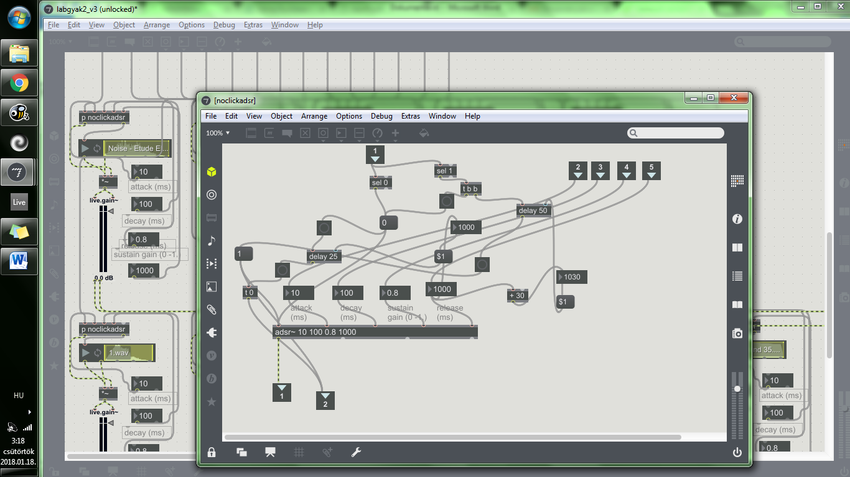

Szintén ezek voltak azok a paraméterek, amik a képi anyag jellemzőit változtatták (pl. zoom, anchor, rota). A video alapját egy korábbi Obscure c. experimentális kisfilmem5 képzi.   
 Engem az elkészült étude picit az élet abszurditására emlékeztet (persze a generáló rendszer ismeretében). Azokra a szituációkra, amikor visszemnőleg próbáljunk megtalálni valaminek az okát, de azt vesszük észre, hogy egy brownian motion generátor vissza van vezetve önmagába.. legalább organikusnak tetszik.

1 <https://www.youtube.com/watch?v=OHS3lN6snrE>  
2 <http://www.11olsen.de/code/max-objects/11euclidean>  
3 <http://www.maxobjects.com/index.php?v=objects&id_objet=1491>  
4 Két random szám lehetséges távolságát határozza meg.  
5 <https://vimeo.com/195015767>

-

-